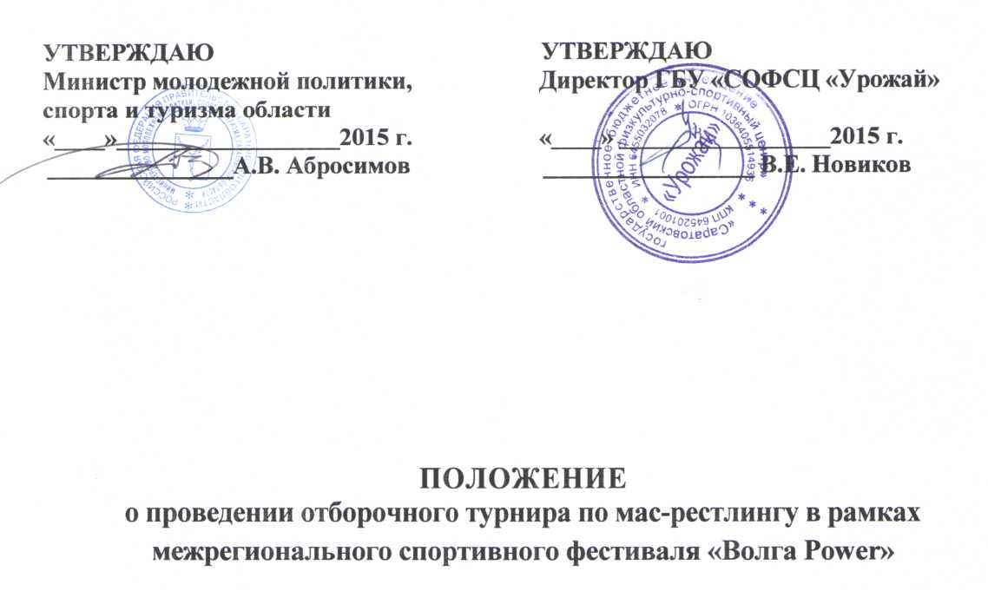
1. Цели и задачи
Отборочный турнир по мас-рестлингу в рамках межрегионального спортивного фестиваля «Волга Power» (далее - Турнир) проводится в целях:
- массового привлечения населения области к систематическим занятиям физической культурой и спортом, в том числе в сельской местности;
- повышения спортивного мастерства;
- формирования сборной команды Саратовской области для участия в XI Всероссийских летних сельских спортивных играх 2016 года.

2. Место и сроки проведения
Соревнования проводятся 29 ноября 2015 года в ФОКе «Звездный» по адресу: г. Саратов, ул. Большая Затонская, 3 «Б».
Программа соревнований:
- с 9.00 до 13.00 - взвешивание участников всех весовых категорий;
- 14.00 - начало соревнований.

3. Организаторы соревнований
Общее руководство осуществляется министерством молодежной политики, спорта и туризма области.
Непосредственное проведение соревнований возлагается на ГБУ «Саратовский областной физкультурно-спортивный центр «Урожай», РОО «Федерация мас-рестлинга Саратовской области» и главную судейскую коллегию.
Главный судья соревнований - Митенкова Василина Валерьевна, e-mail: linopard(a)mail.ru, телефон: 89053693380.
4. Участники соревнований
К соревнованиям допускаются спортсмены, прошедшие медицинский осмотр.
Весовые категории участников:
- юноши до 17 лет - до 60 кг., до 80 кг., до 100 кг. и свыше 100 кг.;
- девушки до 17 лет - абсолютная весовая категория;
- старше 17 лет (мужчины) - 70 кг., 80 кг., 90 кг., 105 кг., 105 кг. +;
- старше 17 лет (женщины) - абсолютная весовая категория.
Участникам необходимо иметь при себе документ, удостоверяющий
личность.

5. Порядок и сроки подачи заявок
Предварительные заявки подаются до 20 ноября 2015 года в главную судейскую коллегию по e-mail: linopard@mail.ru.
Именные заявки подаются в день соревнований в мандатную комиссию.
Не указанные в заявке спортсмены к соревнованиям не допускаются.
Заявочные взносы не предусмотрены.

6. Награждение
Спортсмены, занявшие призовые места в каждой весовой категории, награждаются грамотами министерства молодежной политики, спорта и туризма области и медалями РОО «Федерация мас-рестлинга Саратовской области».

7. Расходы
Расходы по командированию, страхованию, размещению, питанию участников соревнований и представителей несут командирующие организации.
8. Обеспечение безопасности участников и зрителей
Соревнования проводятся в спортивных сооружениях, отвечающих требованиям соответствующих нормативных правовых актов, действующих на территории Российской Федерации и направленных на обеспечение общественного порядка и безопасности участников и зрителей, а также при наличии актов готовности объектов спорта к проведению мероприятий, утверждаемых в установленном порядке.
Медицинское обслуживание участников соревнований обеспечивается за счет проводящей организации (РОО «Федерация мас-рестлинга Саратовской области»).

